TAM ET LA CORDE

Problèmes transversaux
Mots-clés : Problème ouvert, Pythagore,
Objectifs : Modélisation

Énoncé élève :
Une corde non élastique de 10,5 mètres est attachée au sol entre deux piquets distants de 10 mètres. Tam tire la corde en son milieu et la lève aussi haut qu’il le peut.
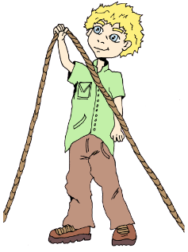
Peut-il passer en dessous sans se baisser ?
Données numériques : Tam mesure 1m55.

Organisation pratique :
Problème court. En classe, en devoir maison

